Žilinská univerzita

Fakulta riadenia a informatiky



Diskrétna simulácia

Semestrálna práca 3

Bc. Andrej Beliančín

5ZZS12

2018/2019

NÁVRH AGENTOVO ORIENTOVANÉHO MODELU

Na základe analýzy procesu prepravy divákov na štadión som navrhol nasledujúci agentovo orientovaný model, ktorý pozostáva z piatich agentov. Agenti sú hierarchicky členení v stromovej štruktúre a ich komunikácia je sprostredkovaná pomocou správ. Činnosti, za ktoré sú agenti zodpovední, sú vykonávané prostredníctvom manažérov a ich asistentov.

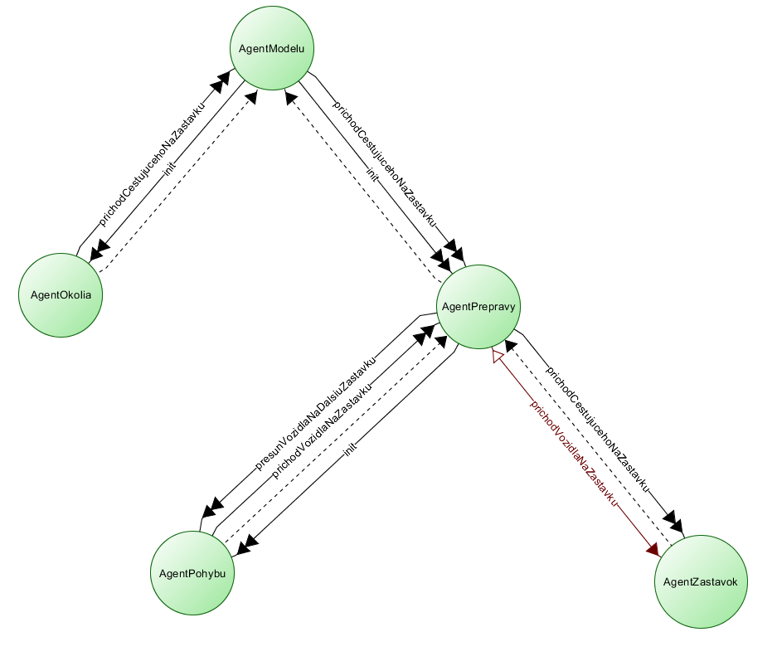

Diagram agentovo orientovaného model

Z diagramu agentovo orientovaného modelu možno identifikovať nasledujúcich agentov a ich asistentov. Agenti bez obrázka ich manažéra neobsahujú žiadnych asistentov.

**Agent model**

Agent modelu je hlavný agent simulácie- boss. Spúšťa replikáciu a rozosiela podriadeným agentom inicializačnú správu a informuje o príchode cestujúceho na zastávku.

**Agent okolia**

Agent okolia je zodpovedný za príchod cestujúcich na konkrétnu zastávku. Pre každú zastávku je vytvorený asistent **PlanovacPrichodovCestujucichNaZastavku**, ktorý dostáva informácie o parametri exponenciálneho rozdelenia, možný čas príchodu prvého cestujúceho a  najneskorší čas príchodu posledného cestujúceho na zastávku a plánuje príchod cestujúcich na danú zastávku. O príchode cestujúceho na zastávku informuje agent poslaním správy agentovi modelu.

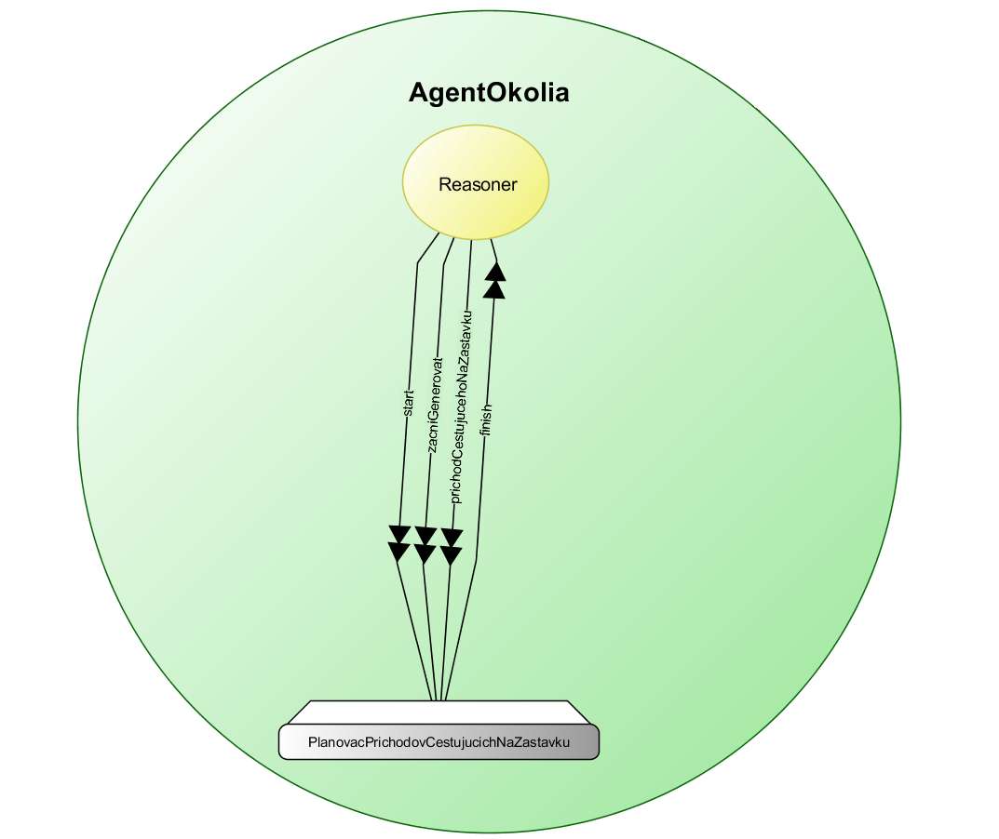

Manažér a asistenti agenta okolia

**Agent prepravy**

Agent prepravy je zodpovedný za riadenie komunikácie medzi jeho dvoma podriadenými agentami. Agentom modelu je informovaný o príchode cestujúceho na zastávku. O tejto udalosti informuje agenta zastávok, ktorý ju spracuje. Agent prepravy je informovaný agentom pohybu o príchode vozidla na zastávku. Agent prepravy sprostredkuje nástup/výstup cestujúcich prostredníctvom agenta zastávok. Po ukončení nástupu/výstupu cestujúcich je informovaný agentom zastávok o tejto udalosti a požiada agenta pohybu o presun vozidla na ďalšiu zastávku.

**Agent pohybu**

Agent pohybu zabezpečuje pohyb vozidiel na jednotlivých linkách, čo obsahuje činnosti ako vyslanie vozidla na prvú zastávku a presun vozidla medzi zastávkami linky. Prvú činnosť zabezpečuje **AsistentVyjazdu** a druhú **AsistentPresunu**. **AsistentVyjazdu** dostáva informáciu, na ktorú linku a v akom čase sa má vozidlo pristaviť na prvú zastávku linky a zabezpečí jeho výjazd a agent informuje o príchode vozidla na zastávku agenta prepravy. Ak agent prepravy dostane správu na presun vozidla na ďalšiu zastávku, **AsistentPresunu** vykoná presun vozidla na ďalšiu zastávku a po skončení presunu agent pohybu informuje agenta prepravy o príchode vozidla na zastávku.

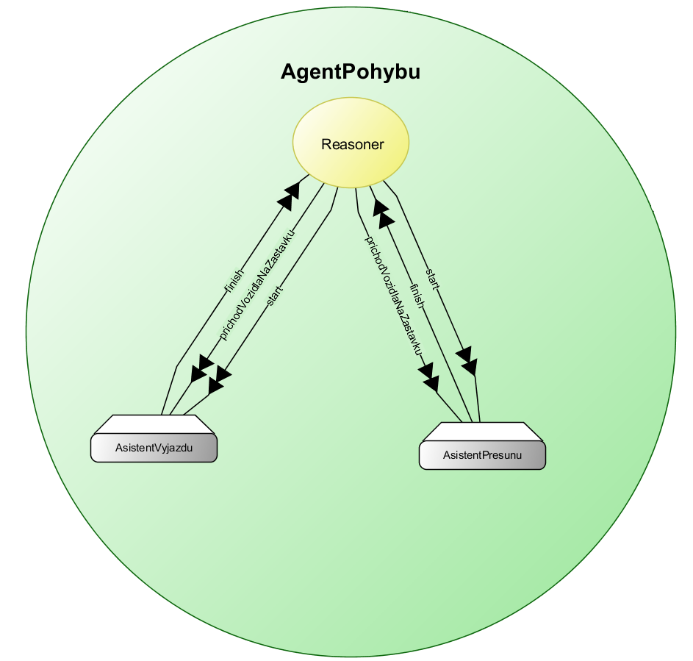

Manažér a asistenti agenta pohybu

**Agent zastávok**

Agent zastávok riadi cestujúcich na zastávke a ich nástup/výstup z/do vozidla. Po príchode cestujúceho na zastávku ho zaradí do frontu cestujúcich čakajúcich na zastávke a ak čakajú na zastávke nejaké vozidlá, asistent **ProcesNastupCestujuceho** zabezpečí jeho nástup. Od agenta prepravy je informovaný o príchode vozidla na zastávku. Agent rozozná, či sa jedná o zastávku, na ktorej majú cestujúci nastúpiť alebo vystúpiť. V prípade výstupu asistent **ProcesVystupuCestujucich** zabezpečí výstup všetkých cestujúcich z vozidla, po ktorého skončení je informovaný agent prepravy. Proces nástupu cestujúcich zabezpečuje **ProcesNastupuCestujucich**. Po skončení procesu môže byť vozidlo zaradené do frontu vozidiel (stratégia po nástupe cestujúcich autobus čaká) čakajúcich na zastávke a následne z neho odstránené, čo zabezpečuje **PlanovacPresunuVozidlaNaDalsiuZastavku**, inak agent zastávok informuje agenta prepravy o splnení požiadavky.

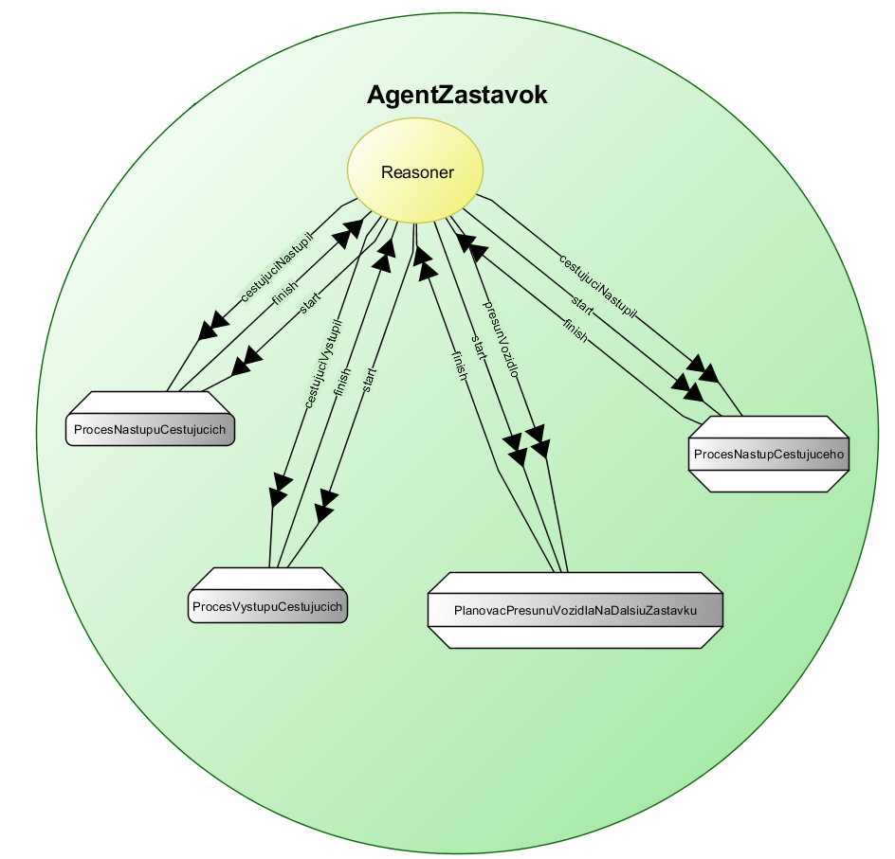

Manažér a asistenti agenta zastávok

ANALÝZA VSTUPNÝCH DÁT

Najskôr bolo potrebné analyzovať linky, aby bolo možné určiť zastávku, ktorá sa nachádza najďalej od štadióna. Na túto zastávku budú môcť prichádzať cestujúci pred zápasom ako prvý a na základe tejto zastávky sa vypočíta aj čas začiatku zápasu a to tak, že začiatok zápasu sa rovná časová vzdialenosť najvzdialenejšej zástavky + 75 minút, za predpokladu, že cestujúci môžu na túto zastávku prichádzať v simulačnom čase 0.

Ak už máme určený čas začiatku zápasu, vieme pre každú zastávku určiť čas príchodu prvého cestujúceho a čas príchodu posledného cestujúceho, teda interval, v ktorom môžu prichádzať cestujúci na zastávku podľa pravidiel plynúcich zo zadania. Tento interval je ovplyvnený časovou vzdialenosťou zastávky od štadióna v rámci linky, na ktorej sa zastávka nachádza. Ak sa zastávka nachádza na viacerých linkách, čas príchodu prvého cestujúceho je určený ako minimum z časov príchodov prvých cestujúcich na zastávku jednotlivých liniek a čas príchodu posledného cestujúceho je určený ako maximum z časov príchodov posledných cestujúcich na zastávku jednotlivých liniek. Na základe týchto údajov možno vypočítať strednú hodnotu exponenciálneho rozdelenia pre generátor príchodov danej zastávky.

Po vykonaní analýzy som zistil, že zastávka CA je časovo najvzdialenejšia od štadióna a potom čas začiatku zápasu bude 38:06 + 75:00 = **1:53:06**. Na túto zastávku začnú prichádzať cestujúci ako prví. Potom vieme vypočítať interval príchodov cestujúcich aj na ostatných zastávkach. Pri zastávkach, ktoré sa nachádzajú na dvoch linkách uvažujeme, že cestujúci sa rozdelia rovnomerne – polovica zákazníkov pôjde vozidlami prvej linky a druhá polovica vozidlami druhej linky.

V nasledujúcich tabuľkách sa nachádzajú získané údaje pre každú linku.

Zastávky linka A:

|  |  |  |  |  |  |  |
| --- | --- | --- | --- | --- | --- | --- |
| **Zastávka** | **Doba jazdy k štadiónu** | **Čas príchodu prvého zákazníka** | **Čas príchodu posledného zákazníka** | **Dĺžka intervalu** | **Parameter exponenciálneho rozdelenia(stredná hodnota)** | **Maximálny počet cestujúcich na zastávke** |
|
| **AA** | 0:38:00 | 0:00:06 | 1:05:06 | 1:05:00 | 31,70731707 | 123 |
| **AB** | 0:34:48 | 0:03:18 | 1:08:18 | 1:05:00 | 42,39130435 | 92 |
| **AC** | 0:32:30 | 0:05:36 | 1:10:36 | 1:05:00 | 16,18257261 | 241 |
| **AD** | 0:30:24 | 0:07:42 | 1:12:42 | 1:05:00 | 31,70731707 | 123 |
| **K1** | 0:29:12 |  |  |  |  | 130 |
| **AE** | 0:23:48 | 0:14:18 | 1:19:18 | 1:05:00 | 18,13953488 | 215 |
| **AF** | 0:20:54 | 0:17:12 | 1:22:12 | 1:05:00 | 15,91836735 | 245 |
| **AG** | 0:17:30 | 0:20:36 | 1:25:36 | 1:05:00 | 28,46715328 | 137 |
| **K3** | 0:15:42 |  |  |  |  | 110 |
| **AH** | 0:11:42 | 0:26:24 | 1:31:24 | 1:05:00 | 29,54545455 | 132 |
| **AI** | 0:10:06 | 0:28:00 | 1:33:00 | 1:05:00 | 23,7804878 | 164 |
| **AJ** | 0:05:30 | 0:32:36 | 1:37:36 | 1:05:00 | 31,4516129 | 124 |
| **AK** | 0:02:06 | 0:36:00 | 1:41:00 | 1:05:00 | 18,30985915 | 213 |
| **AL** | 0:00:54 | 0:37:12 | 1:42:12 | 1:05:00 | 21,08108108 | 185 |

Zastávky linka B:

|  |  |  |  |  |  |  |
| --- | --- | --- | --- | --- | --- | --- |
| **Zastávka** | **Doba jazdy k štadiónu** | **Čas príchodu prvého zákazníka** | **Čas príchodu posledného zákazníka** | **Dĺžka intervalu** | **Parameter exponenciálneho rozdelenia(stredná hodnota)** | **Maximálny počet cestujúcich na zastávke** |
|
| **BA** | 0:32:42 | 0:05:24 | 1:10:24 | 1:05:00 | 49,36708861 | 79 |
| **BB** | 0:31:30 | 0:06:36 | 1:11:36 | 1:05:00 | 56,52173913 | 69 |
| **BC** | 0:29:12 | 0:08:54 | 1:13:54 | 1:05:00 | 90,69767442 | 43 |
| **BD** | 0:26:00 | 0:12:06 | 1:17:06 | 1:05:00 | 30,70866142 | 127 |
| **K2** | 0:21:42 |  |  |  |  | 105 |
| **BE** | 0:20:30 | 0:17:36 | 1:22:36 | 1:05:00 | 130 | 30 |
| **BF** | 0:17:48 | 0:20:18 | 1:25:18 | 1:05:00 | 56,52173913 | 69 |
| **K3** | 0:14:48 |  |  |  |  | 110 |
| **BG** | 0:08:48 | 0:29:18 | 1:34:18 | 1:05:00 | 24,07407407 | 162 |
| **BH** | 0:04:30 | 0:33:36 | 1:38:36 | 1:05:00 | 43,33333333 | 90 |
| **BI** | 0:04:00 | 0:34:06 | 1:39:06 | 1:05:00 | 26,35135135 | 148 |
| **BJ** | 0:01:18 | 0:36:48 | 1:41:48 | 1:05:00 | 22,80701754 | 171 |

Zastávky linka C:

|  |  |  |  |  |  |  |
| --- | --- | --- | --- | --- | --- | --- |
| **Zastávka** | **Doba jazdy k štadiónu** | **Čas príchodu prvého zákazníka** | **Čas príchodu posledného zákazníka** | **Dĺžka intervalu** | **Parameter exponenciálneho rozdelenia(stredná hodnota)** | **Maximálny počet cestujúcich na zastávke** |
|
| **CA** | 0:38:06 | 0:00:00 | 1:05:00 | 1:05:00 | 16,25 | 240 |
| **CB** | 0:37:30 | 0:00:36 | 1:05:36 | 1:05:00 | 12,58064516 | 310 |
| **K1** | 0:35:12 |  |  |  |  | 130 |
| **K2** | 0:31:06 |  |  |  |  | 105 |
| **CC** | 0:25:06 | 0:13:00 | 1:18:00 | 1:05:00 | 29,77099237 | 131 |
| **CD** | 0:22:48 | 0:15:18 | 1:20:18 | 1:05:00 | 20,52631579 | 190 |
| **CE** | 0:15:42 | 0:22:24 | 1:27:24 | 1:05:00 | 29,54545455 | 132 |
| **CF** | 0:10:54 | 0:27:12 | 1:32:12 | 1:05:00 | 30,46875 | 128 |
| **CG** | 0:07:12 | 0:30:54 | 1:35:54 | 1:05:00 | 55,71428571 | 70 |

Zastávky na viacerých linkách

|  |  |  |  |  |  |  |
| --- | --- | --- | --- | --- | --- | --- |
| **Zastávka** | **Doba jazdy k štadiónu** | **Čas príchodu prvého zákazníka** | **Čas príchodu posledného zákazníka** | **Dĺžka intervalu** | **Parameter exponenciálneho rozdelenia(stredná hodnota)** | **Maximálny počet cestujúcich na zastávke** |
|
| **K1** |  | 0:02:54 | 1:13:54 | 1:11:00 | 16,38461538 | 260 |
| **K2** |  | 0:07:00 | 1:21:24 | 1:14:24 | 21,25714286 | 210 |
| **K3** |  | 0:22:24 | 1:28:18 | 1:05:54 | 17,97272727 | 220 |

IMPLEMENTÁCIA A POPIS RIEŠENIA

Semestrálnu prácu som implementoval v jazyku JAVA. Pri implementácii grafického používateľského rozhrania som použil framework JavaFx s open-source knižnicou JPhoenix.

**Nastavenie simulácie**

Simulácia začína v čase 00:00:00 a od tohto času môžu prichádzať cestujúci na prvú zastávku. V priebehu simulácie prichádzajú cestujúci na zastávky a vozidlá sú nasadzované na jednotlivé linky podľa konfigurácie, ktorú je potrebné pred spustením simulácie zadať. Konfigurácia pozostáva zo stratégie, ktorou sa majú riadiť autobusy pri nástupe cestujúcich a zoznamom konfigurácie vozidiel, pričom jedna konfigurácia vozidiel obsahuje typ vozidla, linku na ktorej vozidlo premáva a čas príjazdu na prvú zastávku linky. Simulácia končí, keď sú všetci cestujúci prepravení na štadión.

**Generovanie príchodov cestujúcich**

Generovanie príchodov cestujúcich na zastávku zabezpečuje agent okolia, konkrétne plánovač príchodov zákazníkov na zastávku. Pri štarte asistenta sa určí, kedy má začať generovať a po začatí plánuje periodicky príchod cestujúcich na zastávku, pokým nevygeneruje maximálny počet cestujúcich, ktorí môžu na zastávku prísť alebo čas príchodu ďalšieho cestujúceho nie je väčší ako čas posledného príchodu cestujúceho na zastávku.

**Pohyb vozidiel**

Za nasadenie a pohyb vozidiel na linkách berie zodpovednosť agent pohybu. Podľa konfigurácie vozidiel Asistent výjazdu nasadzuje vozidlá na prvú zastávku linky. Po prijatí správy o presune vozidla na ďalšiu zastávku asistent presunu zabezpečí presun vozidla na ďalšiu zastávku. Vozidlo jazdí na linke podľa vopred stanoveného rozvrhu jazdy, neprejavuje žiadne inteligentné správanie.

**Nástup cestujúcich**

Nástup cestujúcich zabezpečuje agent zastávok. Jedná sa o najkomplikovanejší proces v simulácii. Ak je vozidlo plné, okamžite je poslané na ďalšiu zastávku. Ak nie, nasleduje proces nástupu. Cestujúci na zastávke nastupujú, pokiaľ je vo vozidle voľné miesto. Ak po nástupe cestujúceho nie je voľné miesto vo vozidle, vozidlo sa presúva na ďalšiu zastávku, bez ohľadu na stratégiu. Počet paralelne nastupujúcich cestujúcich je daný počtom dverí, ktoré vozidlo má. Ak nastúpia všetci cestujúci na zastávke a vozidlo má voľné miesta, môžu nastať 2 prípady podľa zvolenej stratégie. Pri stratégii 1- vozidlo po nástupe odchádza, vozidlo sa presunie na ďalšiu zastávku a pri stratégii 2- vozidlo po nastúpení čaká, vozidlo je zaradené do frontu vozidiel čakajúcich na zastávke a plánovač presunu vozidla na ďalšiu zastávku odstráni vozidlo z frontu, ak je to možné a pošle vozidlo na ďalšiu zastávku po uplynutí daného časového intervalu. Ak na zástavku príde cestujúci a na zastávke je vozidlo a má voľnú kapacitu a voľné dvere, nastúpi doň. Ak je po uvoľnení dverí miesto vo vozidle, cestujúci doň nastúpi.

**Výstup cestujúcich**

Výstup cestujúcich na štadión zabezpečuje agent zastávok, konkrétne proces výstupu cestujúcich. Cestujúci vystupujú z vozidla postupne, podľa počtu dverí vozidla. Cestujúci vystupujú v poradí, v akom nastúpili do vozidla. Po výstupe všetkých cestujúcich odchádza vozidlo na prvú zastávku linky.

**Sledované štatistiky**

Počas simulácie máme možnosť sledovať štatistiky z 2 hľadísk – z hľadiska behu replikácie a štatistiky simulácie. Prvé menované poskytujú informácie o aktuálne prebiehajúcej replikácii a druhé, ktoré vznikajú ako priemer z doteraz vykonaných replikácii.

Okrem štatistík je možné v aplikácii sledovať stav objektov simulácie, kde je možné vidieť zmeny stavov po každej udalosti. Simulácia podporuje zároveň krokovací režim.

Medzi sledované štatistiky patrí priemerný čas čakania na zastávke, percento cestujúcich prichádzajúcich po začiatku zápasu, priemerný zisk minibusov. Pre každú zastávku priemerný čas čakania cestujúceho, priemernú dĺžku frontu a priemerný počet cestujúcich na zastávke. Pre každé vozidlo uvádzam vyťaženie vozidla a priemerný počet jázd. Vyťaženie vozidla v rámci replikácie nie je vážená štatistika, ale počíta sa ako (počet odvezených cestujúcich k štadiónu/ počet príjazdov k štadiónu) / maximálna kapacita vozidla). Táto informácia má pre mňa väčší význam ako vážená štatistika zaplnenia vozidla, je dôležité, aby niekoho priviezol, nie ako dlho strávil cestovaním v autobuse.

EXPERIMENTY A VYHODNOTENIE VÝSLEDKOV SIMULÁCIE

Úlohou simulačnej štúdie je stanoviť takú konfiguráciu prevádzky autobusov pre každý variant prevádzky liniek, ktorá čo pri najnižších nákladoch zabezpečí spokojnosť cestujúcich na požadovanej úrovni. Ako kritérium kvality poskytovanej prepravy dopravný podnik požaduje, aby priemerný čas čakania jedného cestujúceho na autobus neprekročil **10** minút a zároveň, aby maximálne **7**% ľudí bolo privezených k štadiónu po začiatku zápasu.

Pod konfiguráciou rozumieme zoznam konfigurácii

Pre potreby vykonávania simulačných experimentov a nasadenia vozidiel na linky bolo potrebné rozanalyzovať jednotlivé linky z pohľadu množstva jázd, ktoré dokáže vozidlo na linke vykonať na základe času príjazdu, ak zanedbáme čas nastupovania a vystupovania cestujúcich z/do vozidla a čas príjazdu pre odvoz posledného cestujúceho z poslednej zastávky linky. Na základe týchto štatistík možno odhadnúť potrebný počet prejazdov vozidiel.

Linka A

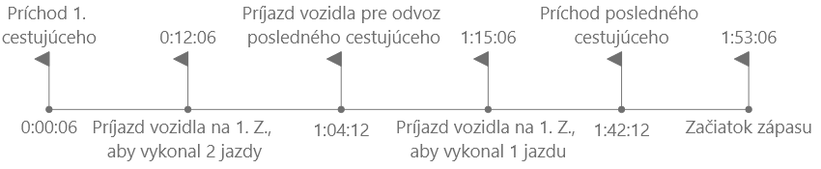

Na linke A predpokladáme maximálne 2234 cestujúcich. Pri použití autobusu typu 1(186 miest pre cestujúcich), potrebujeme vykonať v ideálnom prípade 12,01 okružných jázd.

Linka B

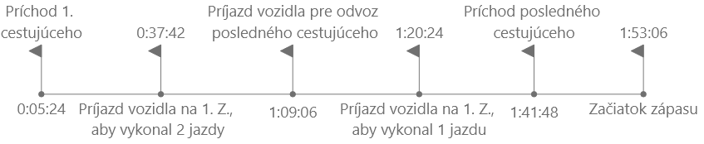

Na linke B predpokladáme maximálne 1203 cestujúcich. Pri použití autobusu typu 1(186 miest pre cestujúcich), potrebujeme vykonať v ideálnom prípade 6,47 okružných jázd.

Linka C

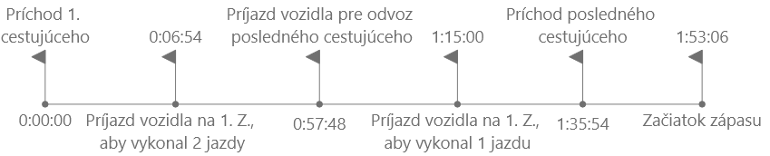

Na linke C predpokladáme maximálne 1436 cestujúcich. Pri použití autobusu typu 1(186 miest pre cestujúcich), potrebujeme vykonať v ideálnom prípade 7,72 okružných jázd.

Po zaokrúhlení potrebujeme celkovo maximálne 27 prejazdov vozidiel s najväčšou kapacitou. Dôvod, prečo uvažujeme konfiguráciu s autobusom typu 1 (kapacita 186 osôb, cena 545 000 €, počet dverí 4) pred autobusom typom 2(kapacita 107 osôb, cena 320 000 €, počet dverí 3) je ten, že priemerná cena na prepravu 1 cestujúceho je 545 000 / 186 = 2930,108 € a pri autobuse typu 2 je 320000/107 = 2990,654 € a autobus typu 1 má viac dverí ako autobus typu 2, z čoho vyplýva, že nástup a výstup cestujúcich prebehne rýchlejšie a autobus strávi menej času na zastávke. Preto hľadám konfiguráciu, ktorá bude pozostávať iba z autobusov typu 1 a po nájdení takej konfigurácie sa budem snažiť vymeniť 2 autobusy typu 1 za 3 autobusy typu 2. Pri tejto výmene sa náklady znížia o (2 * 545 000)– (3* 320 000) =130 000 €.